**Rusza cykl koncertów WYGRAMY MUZYKĄ! Projekt jakiego jeszcze nie było.**

**Kiedy świat pogrążył się w walce z pandemią, branża muzyczna na chwilę zamarła. Odwołane koncerty i festiwale oznaczają nie tylko problemy finansowe branży eventowej, ale i brak kontaktu z publicznością, bez której większości artystów trudno funkcjonować. W odpowiedzi na sytuację Randan Music uruchamia nietuzinkowy projekt - WYGRAMY MUZYKĄ - cykl koncertów online z udziałem największych muzyków. Pierwszy koncert, podczas którego na żywo zagra zespół Voo Voo, już 5. lipca. Nie byłoby w tym nic niezwykłego, gdyby nie forma projektu. To coś, czego jeszcze nie było!**

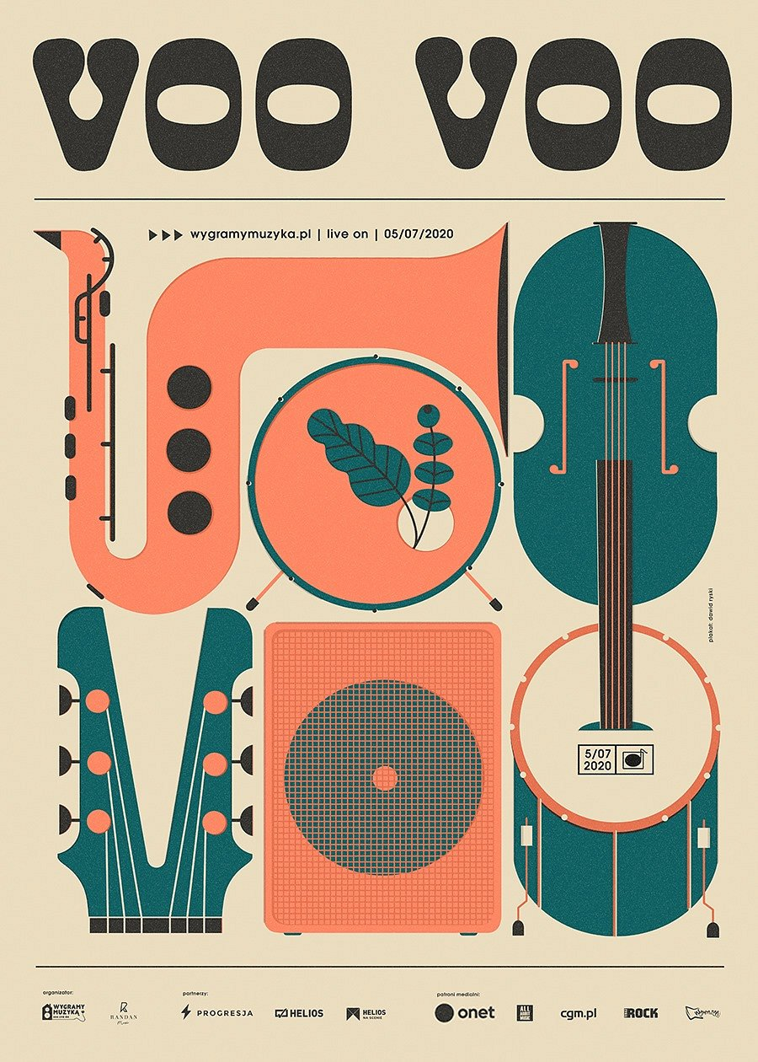

**Koncerty online w nowej odsłonie**

WYGRAMY MUZYKĄ to projekt cyklu koncertów on-line. Powstał z wiary w siłę muzyki i koncertowej pasji. Początkowo miały to być po prostu koncerty online, jednak biorąc pod uwagę doskwierający brak kontaktu z publicznością, organizatorzy chcieli czegoś więcej. Odpowiedzieli więc na tą potrzebę i znaleźli rozwiązanie. Każdy koncert to wyjątkowe muzyczne wydarzenie, zarówno dla fanów, jak i tych, którzy doskonalą swój muzyczny kunszt oraz profesjonalnych muzyków. **To, co wyróżnia projekt, to streaming na 7 kamer! Każda kamera śledzi innego muzyka. Dosłownie patrzy mu na ręce, a widz decyduje, który kanał ogląda. Może skupić uwagę na wybranym muzyku i podejrzeć jego warsztat lub oglądać profesjonalny, realizatorski miks. Ponadto widz ma możliwość zmiany kanałów tyle razy podczas koncertu, ile chce.** To daje zupełnie nowe możliwości w zakresie odbioru muzyki na żywo.

Do tego warto dodać szereg atrakcji, takich jak wywiady z muzykami, do których pytania układają… sami widzowie. Rozmowy poprowadzi redaktor muzyczny Piotr Metz! Obalając to, co doskwiera muzykom i fanom najbardziej – brak kontaktu na żywo, w tym projekcie to fani komentują, a muzycy odpowiadają podczas koncertów w czasie rzeczywistym. Dzięki nowoczesnym technologiom i wykorzystaniu sprzętu, uczestnicy poczują się jakby oglądali koncert na żywo! O stronę wizualną zadbał mistrz plakatów, znany ilustrator, grafik i muzyk – Dawid Ryski. Takie połączenie może dać tylko jedno – wyjątkowy projekt!

**Wielki początek – pierwszy koncert już w lipcu!**

Koncerty startują już w lipcu. Jako pierwszy, już 5. lipca, wystąpi zespół VooVoo, który łączy rożne style muzyczne, dużą dozę improwizacji i lidera w osobie Wojciecha Waglewskiego. W kolejnych odsłonach zobaczymy równie znane postaci świata muzyki. Kolejne nazwiska pojawią się wraz z nowymi datami koncertów.

Właśnie ruszyła sprzedaż biletów.

Informacje o projekcie i koncertach: [www.wygramymuzyka.pl](http://www.wygramymuzyka.pl)

Bilety: <https://bit.ly/2BS09lX>

Zapraszamy do wspólnej podróży do krainy muzyki. Wygramy muzyką!